**丽水学院校内楼宇及室外管道疏通定点服务**

以下为服务类型参考样图，具体以实际为准

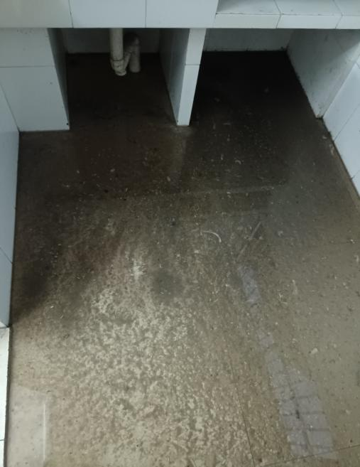 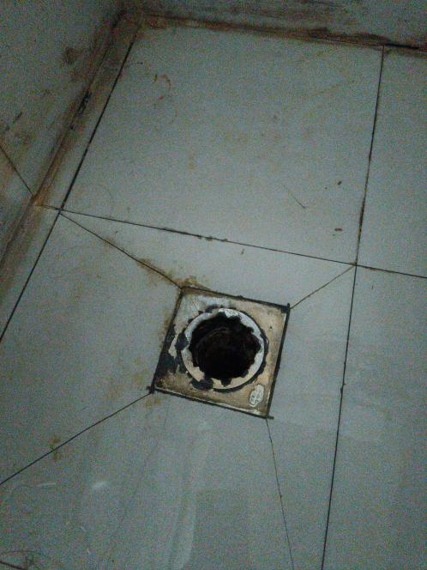

4-总管疏通 1-地漏疏通

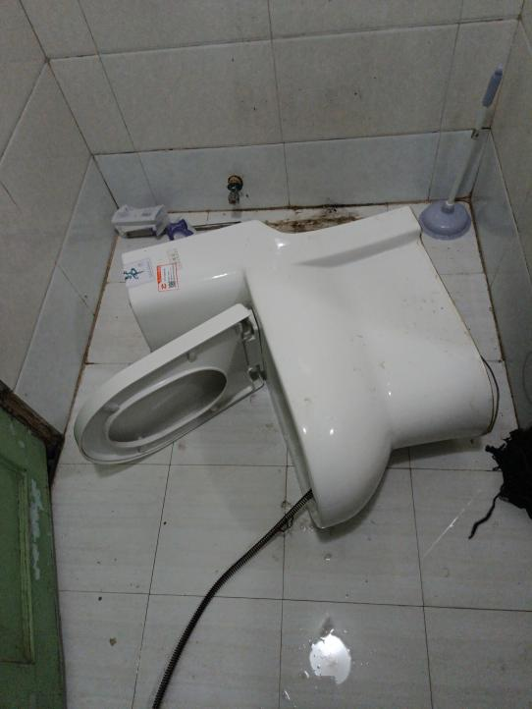 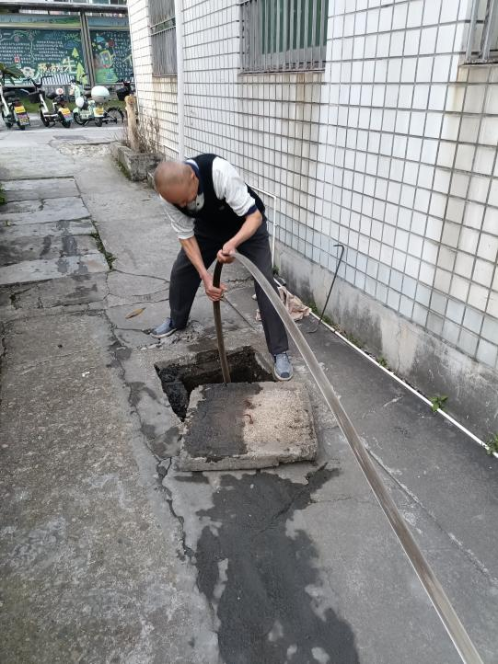

2-拆装马桶 5-室外管道疏通

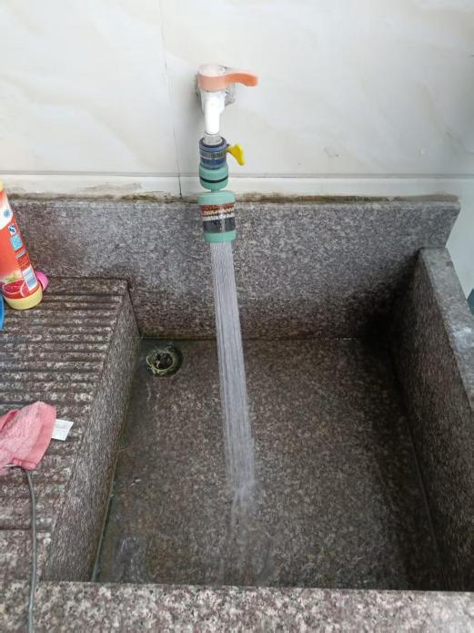 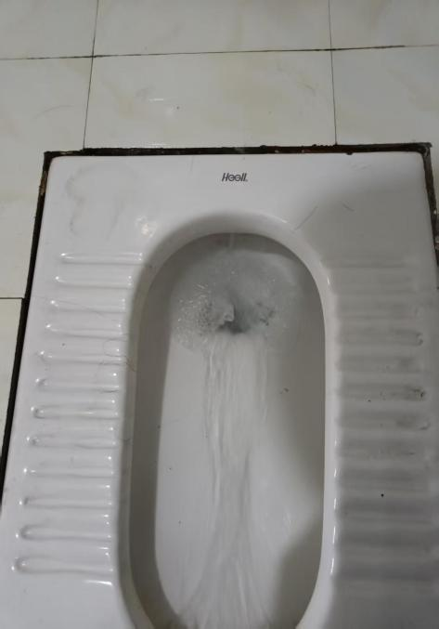

1. 水池疏通 1-蹲坑疏通

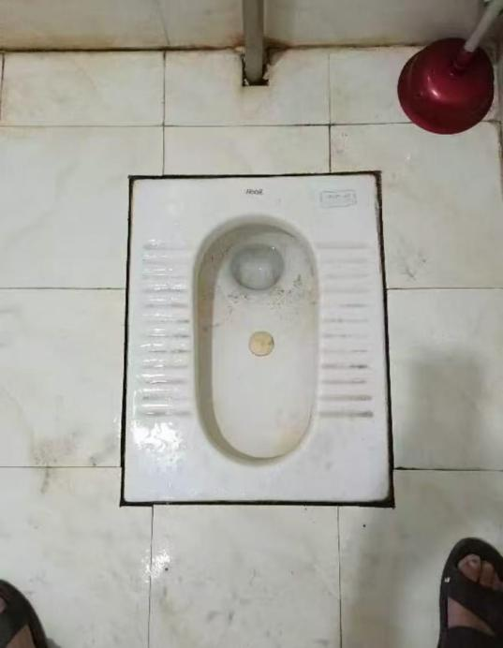

3-蹲坑（凿孔取物）